CCTP Eclairage de sécurité avec Blocs Autonomes d’Eclairage de Sécurité URALIFE V SATI Connecté

L’installation d’éclairage de sécurité sera réalisée avec des blocs autonomes d’éclairage de sécurité SATI connecté de marque URA ou similaire
L’état de l’installation pourra être visualisé à distance et en temps réel, sur PC, tablette ou Smartphone via la web application URA EVA.
La web application URA EVA permettra de :
- Visualiser l’état des installations d’un exploitant mono ou multi sites
- Visualiser le nombre de BAES en défaut et la nature des défauts
- Paramétrer un seuil d’alerte en nombre de BAES en défaut pour chaque site surveillé
- Générer des alertes par mail
- Éditer automatiquement et périodiquement des rapports d’état de l’installation pour consignation au registre de sécurité
- Éditer des fiches d’intervention avec pièces détachées par sites en défaut

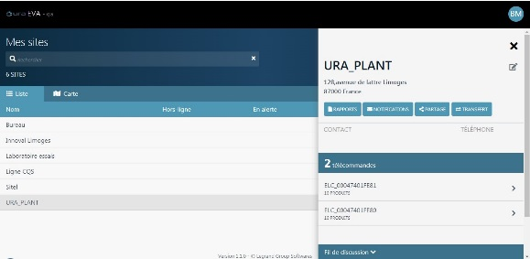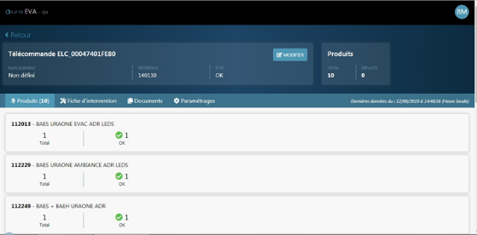

Pour ce faire, il sera installé dans le TGBT de l'établissement, une ou plusieurs télécommande(s) connectée(s) (réf. 140 130 ou 140 131) de marque URA ou équivalent qui permettra :
- De raccorder l’installation au réseau Ethernet de l’établissement ou au réseau LTE-M d’Orange pour les établissements dépourvus de réseau Ethernet
- De signaler localement, par LED rouge la présence d’un défaut sur l’installation (défaut de ligne de télécommande, dépassement d’un seuil de BAES en défaut ou défaut de connexion.)
- De commander la mise au repos automatique des BAES après coupure volontaire de l’éclairage,
- De commander la mise au repos par zone d’une installation comportant plusieurs zones d’exploitation,
- De commander les fonctions de visibilité+ et de balisage lumineux d’évacuation
Pour les établissements comportant des locaux à sommeil :
- De commander la mise au repos automatique de la fonction BAES d’évacuation des [BAES + BAEH] en cas d’interruption de l’alimentation générale,
- De commander l’allumage automatique de la fonction BAES d’évacuation des BAES + BAEH en cas d’alarme générale, en l’absence d’alimentation générale,
- De signaler localement, par LED rouge la détection de l’ouverture du contact et l’état de l’alarme incendie.
Pour les établissements comportant des Espaces d’Attente Sécurisés (EAS) :
- De piloter l’allumage automatique des BAES D.B.R (Dispositif de Balisage Renforcé) en cas d’alarme incendie.

Caractéristiques de la télécommande :
Télécommande connectée RJ réf. 140 130 de marque URA ou équivalent
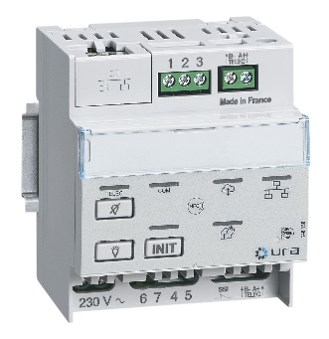
- Connecteur RJ 45 pour raccordement au réseau Ethernet de l’établissement
- Tension : 230 VAC
- Fréquence : 50/60 Hz
- Consommation : 10 mA
- Montage sur rail DIN
- Encombrement : 4 modules (70 mm)
- Capacité de la télécommande : 63 BAES en mode connecté / 600 BAES en mode non connecté
- Bornes à vis
- IP 20 / IK 04

Télécommande connectée Radio réf. 140 131 de marque URA ou équivalent
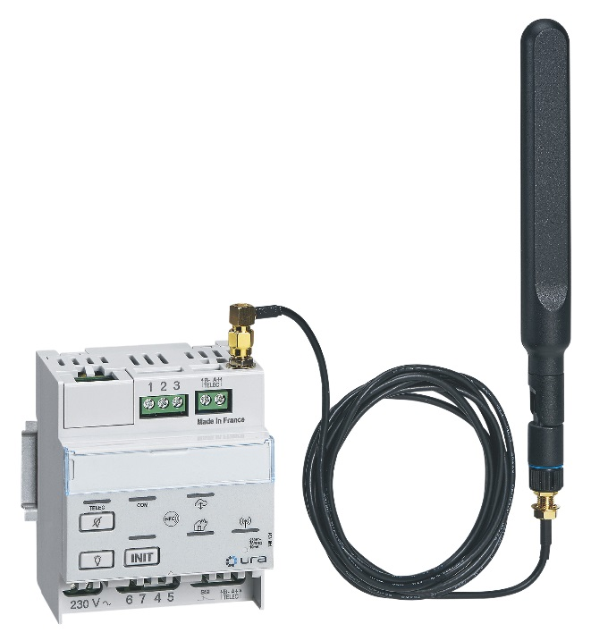
- Fournie avec 10 ans de communication sur réseau LTE-M d’orange
- Technologie radio : LTE CAT-M1 (LTE-M)
- Bande de fréquence : Montante 832-862 MHz / Descendante 791-821 Mhz
- Puissance : 23 dBm max
- Tension : 230 VAC
- Fréquence : 50/60 Hz
- Consommation : 10 mA
- Montage sur rail DIN
- Encombrement : 4 modules (70 mm)
- Câble d'antenne : longueur 2m
- Capacité de la télécommande : 63 BAES en mode connecté / 600 BAES en mode non connecté
- Bornes à vis
- IP 20 / IK 04

Généralités sur les Blocs Autonomes d’Eclairage de Sécurité prévus dans le présent cahier des charges :
Les blocs autonomes constituant le système d’éclairage de sécurité seront de technologie SATI Connecté et certifiés à la marque de qualité NF AEAS performance SATI.
Ils effectueront automatiquement tous les tests réglementaires imposés par l’article EC 14 du règlement de sécurité contre les risques d'incendie dans les établissements recevant du public (ERP) et de l’arrêté du 14 décembre 2011 relatif aux installations d'éclairage de sécurité des établissements soumis aux dispositions de l'article R. 4227-14 du code du travail (ERT).
Les tests seront lancés automatiquement bloc par bloc par une horloge et un microprocesseur intégré à chaque produit :
- 1 fois par semaine : passage en fonctionnement en secours et test des sources lumineuses pendant 15 secondes.
- Toutes les 13 semaines : passage en fonctionnement en secours, test des sources lumineuses et de la durée d’autonomie de la batterie
La technologie SATI connecté permettra de sauvegarder en permanence l’état de l’installation dans le Cloud Legrand, pour pouvoir être consulté à distance sur smartphone, tablette ou PC via la web application URA EVA, et être alerté de tout problème survenant sur l’installation (BAES en défaut, BAES absent, défaut ligne de télécommande, défaut de surveillance).
Cette technologie permettra de faciliter la vérification, en évitant de se déplacer sur des installations ne présentant pas de défaut, mais également d’identifier au préalable les pièces détachées nécessaires à la remise en fonctionnement d’une installation défectueuse.
L’installation de blocs autonomes possèdera une ou plusieurs télécommandes connectées de marque URA réf. 140 130 ou 140 131 ou équivalent.
Ce ou ces télécommandes seront disposées à proximité de l’organe de commande général ou des organes de commande divisionnaires de l’éclairage normal.
La consultation à distance nécessitera que la télécommande connectée soit raccordée au réseau informatique local de l’établissement (réf. 140 130), soit au réseau LTE-M d’Orange (réf. 140 131).

Eclairage d’évacuation
L’éclairage d’évacuation devra permettre à toute personne d’accéder à l’extérieur, en assurant l’éclairage des cheminements, des sorties, des indications de balisage, des obstacles et des indications de changement de direction.
Dans les couloirs ou dégagements, les blocs autonomes d’évacuation ne devront pas être espacés de plus de 15 mètres et devront avoir un flux lumineux assigné d’au moins 45 lumens pendant une durée de fonctionnement assignée d’1 heure.
Les blocs autonomes devront être conformes aux normes NF C 71-800 et NF 413 et admis aux marques NF AEAS et NF Environnement.
Caractéristiques des blocs autonomes d’évacuation :
Les blocs autonomes seront homologués aux normes NF EN 60598-2.22, NF EN 60598-1, NF C 71-800 (Evacuation), NF C 71-820 (Sati) et NF 413 (NF Environnement).
Ils assureront un éclairement uniforme de la signalisation de sécurité (pictogramme d’évacuation) conforme aux normes NF EN 1838 et NF ISO 3864-4.
Les pictogrammes installés dans les blocs devront être de type rigide sans colle pour permettre un recyclage complet du produit en fin de vie.
Ils seront de qualité environnementale et certifiés à la norme NF Environnement.
Pour chaque produit, un profil environnemental (PEP) devra être disponible sur demande auprès du fabricant.
Les blocs autonomes seront équipés de sources lumineuses à leds.
Les blocs seront de technologie SATI connecté pour simplifier la maintenance.
Ils seront installés en saillie en pose murale et encastrés en pose plafond et posséderont les indices de protection suivants : IP 43 / IK 07.
Les blocs autonomes d’évacuation devront avoir une consommation maximum de 0,9 W.
L’entrée de télécommande de chaque bloc sera non polarisée et protégée contre toute application du 230 V.
Tout appareil en défaut sera identifié par l’allumage de la led SATI correspondante.
Les blocs d’évacuation permettront d’assurer en cas de déclenchement de l’alarme incendie les fonctions de :
- Visibilité+ pour améliorer la visibilité des pictogrammes en évacuation secteur présent
Où
- Balisage lumineux d’évacuation pour augmenter la visibilité des dégagements et des sorties de manière à réduire le temps d’évacuation, en présence secteur
Description des blocs autonomes d’évacuation :
- Certifiés aux marques de qualité NF Environnement et NF AEAS
- Montage saillie mural ou plafond encastré/saillie sans accessoire
- Equipés d’une plaque de signalisation d’évacuation sans bordure et avec éclairement uniforme des pictogrammes conforme aux normes NF EN 1838 et NF ISO 3864-4
- Débrochable
- Raccordement sur borniers automatiques de couleurs différentes
- Technologie SATI Connecté
- Consommation 0.9 W
- Batterie LiFeP04
- IP 43 / IK 07
- Flux assigné 45 lm, autonomie 1 heure
- Pictogramme repositionnable, permettant de réaliser tous les sens d’évacuation
- Fonctions visibilité+ et balisage lumineux d’évacuation
- Garantie 4 ans
- Marque URA, type URALIFE V réf. 118 218V en pose murale ou réf. 118 118V en pose plafond encastrée ou saillie.

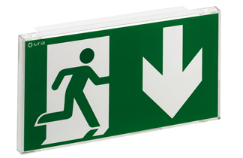
BAES d’évacuation URALIFE V SATI connecté pose murale réf. 118 218V
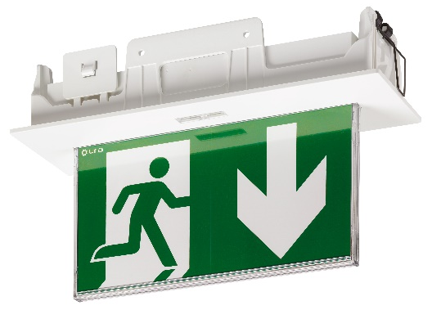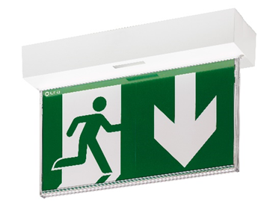
BAES d’évacuation URALIFE V SATI connecté pose plafond encastrée ou saillie réf. 118 118V

Eclairage d’ambiance :
L’éclairage d’ambiance sera installé dans tout local ou hall dans lequel l’effectif du public peut atteindre 100 personnes en étage ou au rez-de-chaussée ou 50 personnes en sous-sol.
L’éclairage d’ambiance devra être allumé en cas de disparition de l’éclairage normal remplacement, il sera basé sur un flux lumineux minimal de 5 lumens par m² de surface du local pendant une durée assignée de fonctionnement d’1 heure.
Le rapport entre la distance maximale séparant 2 blocs voisins et leur hauteur au-dessus du sol doit être inférieur ou égal à 4.
Chaque local sera équipé au minimum de 2 blocs, même si le flux d’un seul est suffisant.
Les blocs autonomes devront être conformes aux normes NF C 71-801 et NF 413 et admis aux marques NF AEAS et NF Environnement.

Caractéristiques des blocs autonomes :
Les blocs autonomes seront homologués aux normes NF EN 60598-2.22, NF EN 60598-1, NF C 71-801 (ambiance) et NF C 71-820 (Sati) et NF 413 (NF Environnement).
Ils seront de qualité environnementale et certifiés conformes à la norme NF Environnement.
Pour chaque produit, un profil environnemental (PEP) devra être disponible sur demande auprès du fabricant.
Les blocs autonomes seront équipés de sources lumineuses à leds.
Les blocs seront de technologie SATI connecté pour simplifier la maintenance.
Ils seront installés en saillie ou en encastré et posséderont les indices de protection suivants : IP 43 / IK 07
Les blocs autonomes d’ambiance devront avoir une consommation maximum de 0,9W et délivrer un flux lumineux en fonctionnement secours de 450 lm.
Tout appareil en défaut sera identifié par l’allumage de la led SATI correspondante.
Description des blocs autonomes d’ambiance :
- Certifiés aux marques de qualité NF Environnement et NF AEAS
- Montage saillie ou encastré plafond sans accessoire
- Débrochable
- Raccordement sur borniers automatiques de couleurs différentes
- Technologie SATI Connecté
- Consommation 0,9 W
- Batterie NiMH
- IP 43 / IK 07
- Flux assigné 450 lm, autonomie 1 heure
- Garantie 4 ans
- Marque URA, type URALIFE V réf. 118 128V ou strictement similaire.

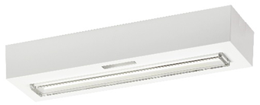
BAES d’ambiance URALIFE V SATI connecté pose plafond encastrée ou saillie réf. 118 128V

Locaux à sommeil (établissements de type : J.O.U.R) :
Dans les établissements ne disposant pas d’une source de remplacement, l’éclairage de sécurité d’évacuation des circulations des locaux à sommeil et des dégagements attenants jusqu’à l’extérieur du bâtiment, doit être complété par un éclairage réalisé par des blocs autonomes pour habitation (NF C 71-805).
Dans ces conditions, les blocs autonomes d’éclairage d’évacuation doivent être mis automatiquement à l’état de repos dès l’absence de tension en provenance de la source normale, leur passage à l’état de fonctionnement étant alors subordonné au début du processus de déclenchement de l’alarme.

Caractéristiques des blocs autonomes BAES+BAEH :
Les blocs autonomes seront homologués aux normes NF EN 60598-2.22, NF EN 60598-1, NF C 71-800 (Evacuation), NF C 71-805 (Habitation), UTE C 71-803 (BAES+BAEH), NF C 71-820 (Sati) et NF 413 (NF Environnement)
Ils seront de qualité environnementale et certifiés conformes à la norme NF Environnement.
Pour chaque produit, un profil environnemental (PEP) devra être disponible sur demande auprès du fabricant.
Les blocs autonomes seront équipés de sources lumineuses à leds.
En fonctionnement secours, la fonction BAEH délivrera un éclairage sous le bloc permettant un meilleur éclairement des portes et des couloirs.
Les blocs seront de technologie SATI connecté pour simplifier la maintenance.
Ils seront installés en saillie en pose murale et encastrés en pose plafond et posséderont les indices de protection suivants : IP 43 / IK 07.
Les blocs autonomes BAES+BAEH devront avoir une consommation maximum de 0,9 W.
L’entrée de télécommande de chaque bloc sera non polarisée et protégée contre toute application du 230 V.
Tout appareil en défaut sera identifié par l’allumage de la led SATI correspondante.
Les BAES+BAEH permettront d’assurer en cas de déclenchement de l’alarme incendie les fonctions de :
- Visibilité+ pour améliorer la visibilité des pictogrammes en évacuation secteur présent
Où
- Balisage lumineux d’évacuation pour augmenter la visibilité des dégagements et des sorties de manière à réduire le temps d’évacuation, en présence secteur
Description des blocs autonomes BAES+BAEH :
- Certifiés aux marques de qualité NF Environnement et NF AEAS
- Montage saillie mural ou plafond encastré/saillie sans accessoire
- Equipés d’une plaque de signalisation d’évacuation sans bordure et avec éclairement uniforme des pictogrammes conforme aux normes NF EN 1838 et NF ISO 3864-4
- Fonction BAEH avec éclairage sous le bloc
- Débrochable
- Raccordement sur borniers automatiques de couleurs différentes
- Technologie SATI Connecté
- Consommation 0.9 W
- Batterie LiFeP04
- IP 43 / IK 07
- Flux assignés 45 lm - autonomie 1 heure + 8 lm – autonomie 5 heures
- Pictogramme repositionnable, permettant de réaliser tous les sens d’évacuation
- Fonctions visibilité+ et balisage lumineux d’évacuation
- Garantie 4 ans
- Marque URA, type URALIFE V réf. 118 248V en pose murale ou réf. 118 148V en pose plafond encastrée ou saillie.

BAES+BAEH URALIFE V SATI connecté pose murale réf. 118 248V

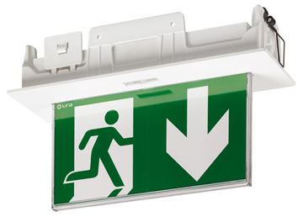
BAES + BAEH URALIFE V SATI connecté pose plafond encastrée ou saillie réf. 118 148V

Locaux de service électrique
Ils doivent disposer d'un éclairage de sécurité constitué par un ou des blocs autonomes d'une part, et par un ou des blocs autonomes portables d'intervention (BAPI), d'autre part.

Description des BAPI :
- Montage par support mural avec chargeur intégré
- Débrochable
- Dos magnétique pour maintien sur parois métalliques
- Poignée positionnable à 90° pour pose sur table
- Tout leds
- Test automatique intégré
- Mode de fonctionnement BAPI ou BAES
- 4 modes de fonctionnement : arrêt, 1/3 de puissance, pleine puissance ou clignotement
- Autonomie 3 heures à 1/3 puissance (45 lm) ou 1 heure à pleine puissance (100 lm)
- Consommation 1.8 W
- Batterie NiCd
- IP 55 / IK 08
- Garantie 2 ans
- Marque URA, type BAPI Leds réf. 114 001 ou strictement similaire.

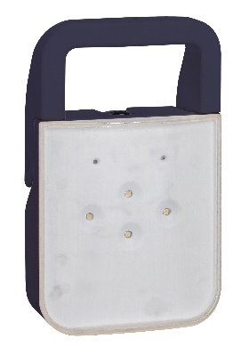
BAPI Leds réf. 114 001

Espace d’attente sécurisé (E.A.S)
L'article GN8 du règlement de sécurité contre l'incendie prend en compte les personnes ne pouvant pas être évacuées rapidement, en particulier les PMR et personnes handicapées. Les personnes concernées doivent pouvoir se réfugier temporairement dans un espace dédié pour être à l'abri de l'incendie en attendant l'intervention des secours, pour permettre une évacuation différée en toute sécurité.
Le balisage spécifique permettant d’identifier les EAS et facilement repérable du public sera réalisé par des Dispositifs de Balisage Renforcé (DBR).
Les règles d’implantation seront identiques aux BAES d’évacuation
Caractéristiques des DBR :
Les DBR sont équipés d'une fonction qui permet de renforcer le balisage des cheminements d'évacuation dédiés aux personnes dans l'incapacité d'évacuer ou être évacués rapidement, et d'identifier les espaces d'attente sécurisés EAS (prévus par l'article GN8 du règlement de sécurité
Les DBR seront homologués aux normes NF EN 60598-2.22, NF EN 60598-1, NF C 71-800 (Evacuation), NF C 71-820 (Sati) et NF 413
Ils seront de qualité environnementale et certifiés conformes à la norme NF Environnement.
Pour chaque produit, un profil environnemental (PEP) devra être disponible sur demande auprès du fabricant.
Les blocs autonomes seront équipés de sources lumineuses à leds.
Les blocs seront de technologie SATI connecté pour simplifier la maintenance.
Ils seront installés en saillie en pose murale et encastrés en pose plafond et posséderont les indices de protection suivants : IP 43 / IK 07.
Les blocs DBR devront avoir une consommation maximum de 0,9 W.
L’entrée de télécommande de chaque bloc sera non polarisée et protégée contre toute application du 230 V.
Tout appareil en défaut sera identifié par l’allumage de la led SATI correspondante.

Description des DBR :
- Certifiés aux marques de qualité NF Environnement et NF AEAS
- Montage saillie mural ou plafond encastré/saillie sans accessoire
- Equipés d’une plaque de signalisation d’évacuation sans bordure et avec éclairement uniforme des pictogrammes conforme aux normes NF EN 1838 et NF ISO 3864-4
- Débrochable
- Raccordement sur borniers automatiques de couleurs différentes
- Technologie adressable compatible SATI Connecté
- Consommation 0.9 W
- Batterie LiFeP04
- IP 43 / IK 07
- Flux clignotant de 45 lm à 120 lm - autonomie 1 heure
- Pictogramme repositionnable, permettant de réaliser tous les sens d’évacuation
- Garantie 4 ans
- Marque URA, type URALIFE V réf. 118 248V en pose murale ou réf. 118 148V en pose plafond encastrée ou saillie.

BAES DBR URALIFE V SATI adressable compatible SATI connecté pose murale réf. 118 259V

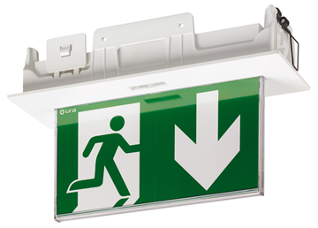
BAES DBR URALIFE V SATI adressable compatible SATI connecté pose plafond encastrée ou saillie réf. 118 159V

Bâtiments d’habitation :
Un éclairage de sécurité sera installé, indépendamment de l’éclairage normal, dans les escaliers protégés et les sas, pour les bâtiments d’habitation :
- de la 3ème famille B :
Habitations dont le plancher du logement le plus haut est situé à moins de 28 m et comportant plus de 7 étages sur rez-de-chaussée ou plus de 3 étages sur rez-de-chaussée avec des circulations horizontales telles que la distance entre la porte palière du logement le plus éloigné et l’escalier soit supérieure à 7 m.
- de la 4ème famille :
Habitations dont le plancher du logement le plus haut est situé à plus de 28 m et à 50 m au plus au-dessus du sol, accessibles aux engins des services publics de secours et de lutte contre l’incendie.
Par ailleurs, il sera préconisé d’installer également un éclairage de sécurité pour baliser les portes d’accès aux escaliers protégés et signaler les couloirs, les circulations horizontales et les dégagements permettant l’évacuation du bâtiment.

Caractéristiques des blocs autonomes BAEH :
Les blocs autonomes seront homologués aux normes NF EN 60598-2.22, NF EN 60598-1, NF C 71-805 (Habitation), NF C 71-820 (Sati) et NF 413 (NF Environnement)
Ils seront de qualité environnementale et certifiés conformes à la norme NF Environnement.
Pour chaque produit, un profil environnemental (PEP) devra être disponible sur demande auprès du fabricant.
Les blocs autonomes seront équipés de sources lumineuses à leds.
Ils seront installés en saillie en pose murale et encastrés en pose plafond et posséderont les indices de protection suivants : IP 43 / IK 07.
Les pictogrammes installés dans les blocs devront être de type rigide sans colle pour permettre un recyclage complet du produit en fin de vie.
Les blocs seront de technologie SATI connecté pour simplifier la maintenance
Les BAEH devront avoir une consommation maximum de 0.9 W.
L’entrée de télécommande de chaque bloc sera non polarisée et protégée contre toute application du 230 V.
Ils assureront un éclairement uniforme de la signalisation de sécurité (pictogramme d’évacuation) conforme aux normes NF EN 1838 et NF ISO 3864-4.
Tout appareil en défaut sera identifié par l’allumage de la led SATI correspondante.
Description des BAEH :
- Certifiés aux marques de qualité NF Environnement et NF AEAS
- Montage saillie mural ou plafond encastré/saillie sans accessoire
- Equipés d’une plaque de signalisation d’évacuation sans bordure et avec éclairement uniforme des pictogrammes conforme aux normes NF EN 1838 et NF ISO 3864-4
- Débrochable
- Raccordement sur borniers automatiques de couleurs différentes
- Technologie SATI Connecté
- Consommation 0.9 W
- Batterie LiFeP04
- IP 43 / IK 07
- Flux assigné 8 lm, autonomie 5 heures
- Pictogramme repositionnable, permettant de réaliser tous les sens d’évacuation
- Garantie 4 ans
- Marque URA, type URALIFE V réf. 118 238V en pose murale ou réf. 118 138V en pose plafond encastrée ou saillie.

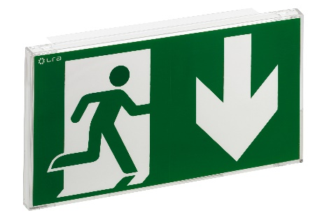
BAEH URALIFE V SATI connecté pose murale réf. 118 238V

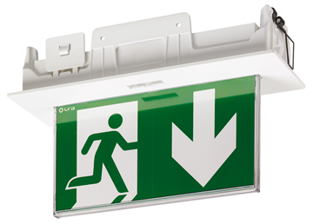
BAEH URALIFE V SATI connecté pose plafond encastrée ou saillie réf. 118 138V

